ỦY BAN NHÂN DÂN THÀNH PHỐ HỒ CHÍ MINH
TRƯỜNG CAO ĐẲNG LÝ TỰ TRỌNG THÀNH PHỐ HỒ CHÍ MINH

KHOA KHOA KINH TẾ



TIỂU LUẬN KẾT THÚC HỌC PHẦN

HÓA HỌC 1

Giảng viên hướng dẫn: HỒ THỊ THU HƯƠNG

Sinh viên: TRẦN PHƯƠNG NGA

Mã số sinh viên: 20000726

Lớp học: 20T4-KLB1

Tp. Hồ Chí Minh tháng 12/2
ĐỀ TÀI SỐ 35
PHẦN 1. LÝ THUYẾT CƠ SỞ
Trình bày lý thuyết về THÀNH PHẦN NGUYÊN TỬ
1. Thành phần cấu tạo của nguyên tử
1.1. Electron
1.1.1. Sự tìm ra electron
1.1.2. Khối lượng và điện tích của eletron
1.2. Sự tìm ra hạt nhân nguyên tử
1.3. Cấu tạo của hạt nhân nguyên tử
1.3.1. Sự tìm ra proton
1.3.2. Sự tìm ra nơtron
1.3.3. Cấu tạo của hạt nhân nguyên tử
2. Kích thước và khối lượng của nguyên tử
2.1. Kích thước
2.2. Khối lượng
PHẦN 2. ỨNG DỤNG LÝ THUYẾT CƠ SỞ VÀO THỰC TẾ Nội dung nghiên cứu: Tìm hiểu về Lịch sử khám phá nguyên tử
PHẦN 3. ỨNG DỤNG LÝ THUYẾT MÔN HỌC VÀO BÀI TẬP
Câu 1: Hoàn tất các phương trình hóa học sau bằng phương pháp thăng bằng electron; cho biết chất khử, chất oxi hóa, chất môi trường, quá trình khử, quá trình oxi hóa:
1. NH3 + Cl2 → N2 + HCl
2. Zn + H2SO4 → ZnSO4 + H2S + H2O
Câu 2. Cho 19,4 gam hỗn hợp 2 kim loại Cu và Zn tác dụng với dung dịch HCl (dư) thu được 4,48 lít khí hidro thoát ra (điều kiện tiêu chuẩn). Tính giá trị khối lượng mỗi kim loại trong hỗn hợp.
Câu 3: Cho 32 gam hỗn hợp CuO và Fe2O3 tác dụng vừa đủ với 500ml dung dịch HCl 2M. Tính giá trị khối lượng mỗi oxit trong hỗn hợp

ĐỀ TÀI SỐ 35
MỞ ĐẦU
Sau khi học bộ môn Hóa học em thấy Hóa học đóng vai trò rất quan trọng trong đời sống thực tiễn. Việc vận dụng kiến thức vào thực tiễn sẽ làm cho em cảm thấy kiến thức Hóa học hữu ích và hứng thú hơn với việc học. Vận dụng kiến thức Hóa học vào thực tiễn sẽ giúp em thấy được sự gần gũi của Hóa học với đời sống. Hóa học không chỉ là những khái niệm, công thức, định luật,… khô khan trên giấy mà đã được ứng dụng rất hữu ích trong cuộc sống, do đó em lựa chọn đề tài này.
NỘI DUNG

PHẦN 1. LÝ THUYẾT CƠ SỞ

1. Thành phần cấu tạo của nguyên tử

1.1. Electron

1.1.1. Sự tìm ra electron

- Năm 1897, nhà bác học người Anh Tôm-xơn (J.J. Thomson) nghiên cứu sự phóng điện giữa hai điện cực có hiệu điện thế 15 kV, đặt trong một ống gần nhờ chân không và thấy màn huỳnh quang trong ống phát sáng do những tia phát ra từ cực âm và được gọi là tia âm cực

1.1.2. Khối lượng và điện tích của eletron

Khối lượng: me = 9,1.10-31 kg

Điện tích: 1,6.10-19C (Culông)

1.2. Sự tìm ra hạt nhân nguyên tử

- Năm 1911, nhà vật lí người Anh Rơ-dơ-pho (E.Rutherford) và các cộng sự đã cho các hạt α bắn phá một lá vàng mỏng và dùng màn huỳnh quang đặt sau lá vàng để theo dõi đường đi của hạt α. Kết quả thí nghiệm cho thấy hầu hết các hạt α đều xuyên thẳng qua lá vàng, nhưng có một số ít hạt đi lệch hướng ban đầu và một số rất ít hạt bị bật lại phía sau khi gặp lá vàng.

- Nguyên tử có chứa phần mang điện dương có khối lượng lớn để có thể làm các hạt α bị lệch khi va chạm. Phần mang điện tích dương này có kích thước rất nhỏ so với kích thước nguyên tử nên phần lớn các hạt α có thể xuyên qua khoảng cách giữa các phần mang điện tích dương của các hạt nguyên tử vàng mà không bị lệch hướng. Điều đó chứng tỏ nguyên tử có cấu tạo rỗng, phần mang điện dương là hạt nhân. Xung quanh hạt nhân có các electron

- Số đơn vị điện tích dương của hạt nhân (Z) bằng số electron quanh hạt nhân. Khối lượng electron rất nhỏ nên khối lượng nguyên tử hầu nhờ tập trung ở hạt nhân. Z = số proton = số electron

1.3. Cấu tạo của hạt nhân nguyên tử

1.3.1. Sự tìm ra proton

- Năm 1918, khi bắn phá hạt nhân nguyên tử nitơ bằng hạt α , Rơ-dơ-pho đã quan sát thấy sự xuất hiện hạt nhân nguyên tử oxi và một loại hạt, đó là proton. Hạt proton: Kí hiệu (p), khối lượng (1,67.10-27 kg), điện tích (1+)

1.3.2. Sự tìm ra nơtron

- Năm 1932, Chat-uých (J.Chadwick) dùng hạt α bắn phá hạt nhân nguyên tử beri đã quan sát thấy sự xuất hiện của một loại hạt mới, được gọi là hạt nơ tron.

- Hạt nơtron: Kí hiệu (n), khối lượng (1,67.10-27 kg), điện tích (0). 7

1.3.3. Cấu tạo của hạt nhân nguyên tử

- Proton và nơtron là thành phần của hạt nhân nguyên tử.

-Tổng khối lượng các proton và nơtron là khối lượng hạt nhân nguyên tử.

2. Kích thước và khối lượng của nguyên tử

2.1. Kích thước

Đường kính nguyên tử khoảng 10-1 nm.

Đường kính của hạt nhân nguyên tử khoảng 10-5 nm.

Đường kính của electron, proton khoảng 10-8 nm.

Để biểu thị kích thước nguyên tử người ta dùng đơn vị nanomet (nm) hay angstrom ( A⁰)

1nm = 10-9m; 1 A⁰ = 10-10m; 1 nm = 10 A⁰

2.2. Khối Lượng

1 mol cacbon có chứa 6,022 x 1023 nguyên tử cacbon.

Để biểu thị khối lượng của nguyên tử, phân tử và các hạt proton, nơtron, electron dùng đơn vị khối lượng nguyên tử (u), u còn được gọi là đơn vị cacbon (đvC), hoặc amu (atomic mass unit). 1 u = 1 12 khối lượng nguyên tử đồng vị C-12

PHẦN 2: ỨNG DỤNG LÝ THUYẾT CƠ SỞ VÀO THỰC TẾ
Nội dung nghiên cứu: Tìm hiểu về Lịch sử khám phá nguyên tử
- Hạt nhân nguyên tử là gì ?
- Hạt nhân nguyên tử là cấu trúc vật chất đậm đặc, chiếm khối lượng chủ yếu của nguyên tử. Về cơ bản, theo các hiểu biết hiện nay thì hạt nhân nguyên tử có kích thước nằm trong vùng giới hạn bởi bán kính cỡ 10−15 m được cấu tạo từ hai thành phần sau:
+ Proton: là loại hạt mang điện tích +1, có khối lượng bằng 1.67262158 × 10⁻²⁷ kg (938.278 MeV/c²) và spin +1/2. Trong tiếng Hy Lạp, proton có nghĩa là "thứ nhất". Proton tự do có thời gian sống rất lớn, gần như là bền vĩnh viễn. Tuy nhiên quan điểm này vẫn còn một số hoài nghi trong vật lý hiện đại.
+ Neutron: là loại hạt không mang điện tích, có khối lượng bằng 1.67492716 × 10⁻²⁷ kg (939.571 MeV/c²) và spin +1/2, tức là lớn hơn khối lượng của proton chút ít. Neutron tự do có thời gian sống cỡ 10 đến 15 phút và sau đó nhanh chóng phân rã thành một proton, một điện tử (electron) và một phản nơtrino.
- Lịch sử khám phá nguyên tử :
- Thời cổ lạc :
Chúng ta đang ở vào thời đại nguyên tử. Câu chuyện về những phân tử cực nhỏ, không hủy diệt được và là nền tảng của tất cả vật chất, đã được bắt đầu 25 thế kỷ trước và đã được các nhà triết học Cổ Hy Lạp đề cập tới.
Vào thế kỉ thứ V trước công nguyên, Leucippus và học trò của ông là Democritus một lần tản bộ dọc theo bờ biển Aegea
. 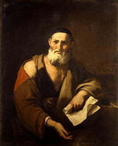
Leucippus la lớn một cách ngạc nhiên tự hỏi nước biển là liên tục như nó hiện hữu tức là nó có thể không phải được tạo thành từ những hạt nhỏ, riêng biệt giống như những hạt cát trên bờ biển. Từ xa, bờ cát xuất hiện liên tục, nhưng khi tiến lại gần thì bờ cát được tạo thành từ những hạt cát nhỏ, riêng biệt. Leucippus có thể chia nước thành nhiều giọt và mỗi giọt nước đó thành những giọt nước nhỏ hơn. Phải chăng là quá trình này là vô hạn, thu được ngay cả những giọt nước nhỏ hơn. Quan niệm này về sự chia không có giới hạn là cái nhìn phổ biến của các nhà triết học lúc bấy giờ, nhưng Leucippus, bằng trực giác của bản thân, kết luận rằng phải có một giới hạn chia nhỏ nào đó - tức là phải có một hạt cuối cùng mà không thể chia nhỏ hơn được nữa.

Trái với lý thuyết của Anaxagoras kể trên, Democritus lại cho rằng vật chất được cấu tạo do những thành phần cực nhỏ, xác định. 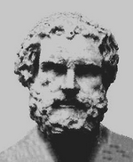Những thành phần cực nhỏ này là lý lẽ cuối cùng của vật chất và được gọi là “nguyên tử”= a-tomos = không cắt chia được. Lucretius, một môn đệ của Democritus, đã thuật lại rằng Democritus tin tưởng không có một sức mạnh nào trên thế gian có thể phá hủy được nguyên tử.
Nhưng lý thuyết của Democritus lại không được các nhà triết học khác chấp nhận. Aristotle, nhà đại hiền triết mà lý thuyết đã ngự trị trong 2000 năm trên kiến thức của nhân loại, đã không chấp nhận nguyên tử. Aristotle cho rằng trong vũ trụ chỉ có 4 thành phần chính là lửa, nước, không khí và đất (mối liên hệ giữa bốn nguyên tố là bốn nguyên tắc : nóng, ẩm ướt, khô và lạnh được phân biệt với nhau bằng hình dạng và kích thước. Những hợp chất thực được coi như là hỗn hợp của những nguyên tử của những nguyên tố khác nhau trong một tỉ lệ khác nhau. Một chất có thể chuyển thành chất khác bằng cách thay đổi tỉ lệ giữa các nguyên tố). Các chất này được kết hợp với linh khí để xác định tính chất của sự vật. Chính vì hai quan niệm sai nhầm sau đây của Aristotle mà kiến thức của nhân loại đã bị thiệt hại nặng nề: sự xác định không có trạng thái nguyên tử nơi vật chất
Thế rồi các giáo điều của Aristotle đã ngự trị cho tới thời Phục Hưng. Một trong các nhà trí thức đầu tiên đã phản đối những thành kiến dị đoan cũ là Francis Bacon. Bacon là luật gia kiêm chính trị gia dưới triều đại Nữ hoàng Elizabeth và vua James I, đã tố cáo Aristotle là đã pha thêm màu sắc và làm sai lệch triết học tự nhiên bằng những thành kiến của mình. 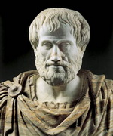Qua tác phẩm Novum Organum, Bacon đã tán thành ý tưởng của Democritus về tính chất của sự vật. Boyle đã khám phá ra rằng thể tích của một chất khí phụ thuộc vào áp suất của chất khí đó. Để cắt nghĩa sự nén được và bành trướng được của các chất khí, Boyle đã cho rằng chất khí được cấu tạo do các hạt rất nhỏ nằm giữa các khoảng trống và các hạt này phải ở trong trạng thái luôn luôn dao động. Sự khác biệt về 3 trạng thái vật lí hay 3 thể rắn, lỏng và hơi là do các hạt đó ở trong tình trạng bị giam hãm hay tự do. Cùng với Boyle đã chấp nhận giả thuyết nguyên tử vào năm 1679, còn có Isaac Newton và như vậy vào cuối thế kỷ 17, làm sống lại lý thuyết của Democritus là ba nhà khoa học người Anh Bacon, Boyle và Newton.

2. Thế kỷ 18
- Tới đầu thế kỷ 18, nhiều nhà khoa học còn “tiếc rẻ “ lý thuyết của Aristotle và do đó, nhiều điều bổ túc đã được phát minh để cứu vãn lý lẽ về các thành phần của Aristotle. 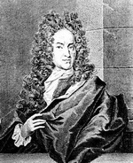Năm 1729, George Ernst Stahl, y sĩ của vua Phổ và cũng là nhà hóa học “tài tử “, đã phát minh ra một thứ “vô vật chất” mới gọi tên là “phlogiston” để cắt nghĩa sự cháy và oxít hóa. Stahl đã cho phlogiston các đặc tính sau đây: không màu, không mùi, không vị và không trọng lượng. Theo Stahl, phlogiston là căn nguyên của sự cháy. Có thứ vật chất chứa phlogiston, có thứ không. Khi một vật cháy, phlogiston bốc ra từ nơi “có “ sang nơi “không có “ và vật nào có nhiều phlogiston sẽ cháy bừng bừng trong không khí, trong khi không khí là nơi không có chút phlogiston nào.

-Vào năm 1774, Joseph Priestley, nhà thần học kiêm khoa học người Anh, đã dùng một thấu kính 30 cm để hội tụ ánh sáng mặt trời vào một thứ đất đỏ (oxít thủy ngân) và đã thấy rằng nhiệt lượng đã làm bay ra một thứ khí và để lại một kim loại lỏng: thủy ngân. 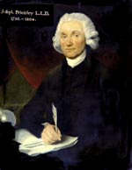Priestley đã hứng lấy thứ khí này để nghiên cứu đặc tính và thấy rằng bên trong khí này, một cây nến cháy sáng hơn và mạnh hơn là trong không khí. Thực ra, thứ khí này là “Oxi” nhưng Priestley đã bỏ lỡ một cơ hội khám phá vô cùng quan trọng cũng vì ông tin tưởng vào lý thuyết phlogiston.
- Priestley cho rằng chất khí bay ra đó (Oxi) vì thiếu hụt phlogiston, nên nó đã chiếm lấy một cách mạnh mẽ phlogiston của cây nến, vì vậy ông gọi thứ khí bay ra đó là “không khí thiếu phlogiston”. Priestley quan niệm rằng trong không khí còn một chút phlogiston và chỉ có thứ khí kể trên là hoàn toàn không còn chút phlogiston nào.

-Vào năm 1766, Cavendish đã khám phá ra khí “hidro” và khi pha trộn khí này với “không khí thiếu phlogiston” của Priestley rồi bật một tia lửa điện, Cavendish đã lấy được nước. Nhưng Cavendish đã cắt nghĩa hiện tượng đó sai nhầm hẳn, bằng cách cho rằng hidro là “nước dư phlogiston”trong khi oxi là “nước thiếu phlogiston”.
Lavoisier đã thực hiện lại thí nghiệm của Priestley bằng cách đun thủy ngân trong một bình kín và đã thấy rằng trọng lượng tăng thêm của thủy ngân bằng trọng lượng mất đi của không khí và khi đun thêm oxít thủy ngân, ông lại được thứ khí có trọng lượng bằng với trọng lượng không khí đã mất ban đầu. Ông còn tiến hành nhiều thí nghiệm định lượng khác. Ông nhận thấy rằng khi than đá cháy nó kết hợp với oxitajo thành khí cacbon dioxit. 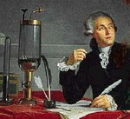Ông cũng làm thí nghiệm với cả động vật. Khi con chuột lang thở, oxi được tiêu thụ và cacbon dioxit được tạo thành. Do vậy Lavoisier kết luận rằng sự cháy có liên hệ với hô hấp. Tin tưởng vào sự cân đúng, Lavoisier thấy rằng vật chất không được tạo ra hay bị hủy diệt mà đã phối hợp với nhau để tạo nên các chất mới. Điều này đã đưa Lavoisier đến sự phân biệt giữa hợp chất và đơn chất.
- Định luật bảo toàn khối lượng của ông cho rằng vật chất không tự sinh ra hay mất đi trong một phản ứng hóa học. Hay nói cách khác, tổng khối lượng của tất cả sản phẩm thu được bằng với khối lượng ban đầu của chất phản ứng.

- Ai Cập vào năm 1789. Theo Berthelot, các đơn chất phối hợp với nhau theo các tỉ lệ không hạn định và vì tỉ lệ của hydro và oxi để tạo thành nước khác nhau nên nước của dòng sông Nile khác hẳn với nước của dòng sông Seine. 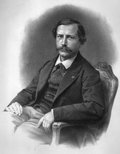Ý tưởng này của Berthelot bị Joseph Louis Proust cho là vô nghĩa. Proust cho rằng nước có cùng cách cấu tạo mặc dù căn nguyên của nó và cuộc tranh luận giữa hai nhà khoa học Pháp đã kéo dài trong 6 năm trường, và chỉ chấm dứt khi xuất hiện tác phẩm của một nhà khoa học người Anh: John Dalton.

- Vào năm 1799, Joseph Louis Proust chỉ ra rằng hợp chất vẫn gọi là là đồng cacbonat dù lấy trong tự nhiên hay được điều chế trong phòng thí nghiệm đều chứa 3 nguyên tố giống nhau : đồng, cacbon và oxi và luôn luôn trong cùng một tỉ lệ về khối lượng : 5,3 phần đồng : 4 phần oxi : 1 phần cacbon. Để kết luận về điều này và mở rộng ra cho những thí nghiệm khác. Proust phát biểu một định luật mới. Ông phát biểu: Một chất luôn luôn chứa những nguyên tố trong một tỉ lệ xác định và không có một sự kết hợp nào khác. Tổng quát hóa ông gọi nó là định luật tỉ lệ xác định.

-Trong điện phân nước luôn luôn thu được 2 phần hidro và một phần oxi về thể tích. Kết quả không phụ thuộc vào nguồn gốc nước ở đâu ra hay là nó được tạo thành bằng cách nào. Hơn thế nữa, nước tinh khiết luôn có cùng tính chất: Nó ẩm ướt, nó hòa tan đường, muối, và đông lại ở O°C. Tính chất của nước không phụ thuộc vào ý muốn của chúng ta.

3. Lý thuyết nguyên tử vào thế kỷ 19
- Vào năm 1808, John Dalton cho xuất bản cuốn sách “Lý thuyết nguyên tử“ (The Atomic Theory). Dalton đã xác định rằng tất cả vật chất đều do nguyên tử tạo thành và không thể phân chia nguyên tử ra thứ nhỏ hơn được.
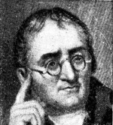Những điểm quan trọng trong thuyết nguyên tử của ông là:
1. Tất cả các nguyên tố đều được tạo thành từ những hạt nhỏ, không thể phân chia, không thể tiêu hủy được nữa gọi là nguyên tử.
2. Tất cả các nguyên tử của một nguyên tố cho trước thì tương tự nhau, nhưng những nguyên tử của một nguyêt tố nào đó khác nguyên tử của những nguyên tố khác.
3. Nguyên tử của những nguyên tố khác nhau có thể kết hợp tạo thành hợp chất.
4. Một phản ứng hóa học không làm thay đổi những nguyên tử của chúng nhưng làm thay đổi cách mà những nguyên tử kết hợp với nhau để tạo thành hợp chất.
- Lý thuyết nguyên tử của Dalton được thế giới khoa học chấp nhận ngay. Nhưng Dalton đã nhầm lẫn khi nói về “các nguyên tử của hợp chất” mà không đề cập đến phân tử, nên đã tìm ra trọng lượng nguyên tử của oxi là 8 và công thức của nước là H₂O cũng như công thức của Ammoniac là NH₃ khiến cho trọng lượng nguyên tử của nitơ chỉ bằng 1/3 trọng lượng chính thức.
- Tới năm 1860, khi các nhà hóa học họp hội nghị tại Karlsruhe để tìm cách giải quyết các ngõ bí về phân tích hóa học thì Julius Lothar Meyer (1830 - 1895)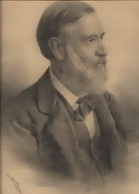, một trong các nhà hóa học hữu hạng, nhận được một bản thảo do Cannizzaro gửi đến. Stanislao Cannizzaro, giáo sư hóa học tại đại học Đường Gênes, đã viết ra tập “Phác họa về một Đường Lối Triết Lý hóa học” (Sketch of a Course of Chemical Philosophy). Đây là các bài ghi lại những gì ông đã dạy cho các sinh viên hóa học tại Gênes từ năm 1854. Cannizzaro đã xác nhận lại lý thuyết của Avogadro hơn 40 năm về trước theo đó, ở cùng một nhiệt độ và dưới cùng một áp suất, các thể tích bằng nhau của nhiều chất khí có cùng một số phân tử.

PHẦN 3. ỨNG DỤNG LÝ THUYẾT MÔN HỌC VÀO BÀI TẬP

Câu 1: Hoàn tất các phương trình hóa học sau bằng phương pháp thăng bằng electron; cho biết chất khử, chất oxi hóa, chất môi trường, quá trình khử, quá trình oxi hóa:

1. NH3 + Cl2 → N2 + HCl

2. Zn + H2SO4 → ZnSO4 + H2S + H2

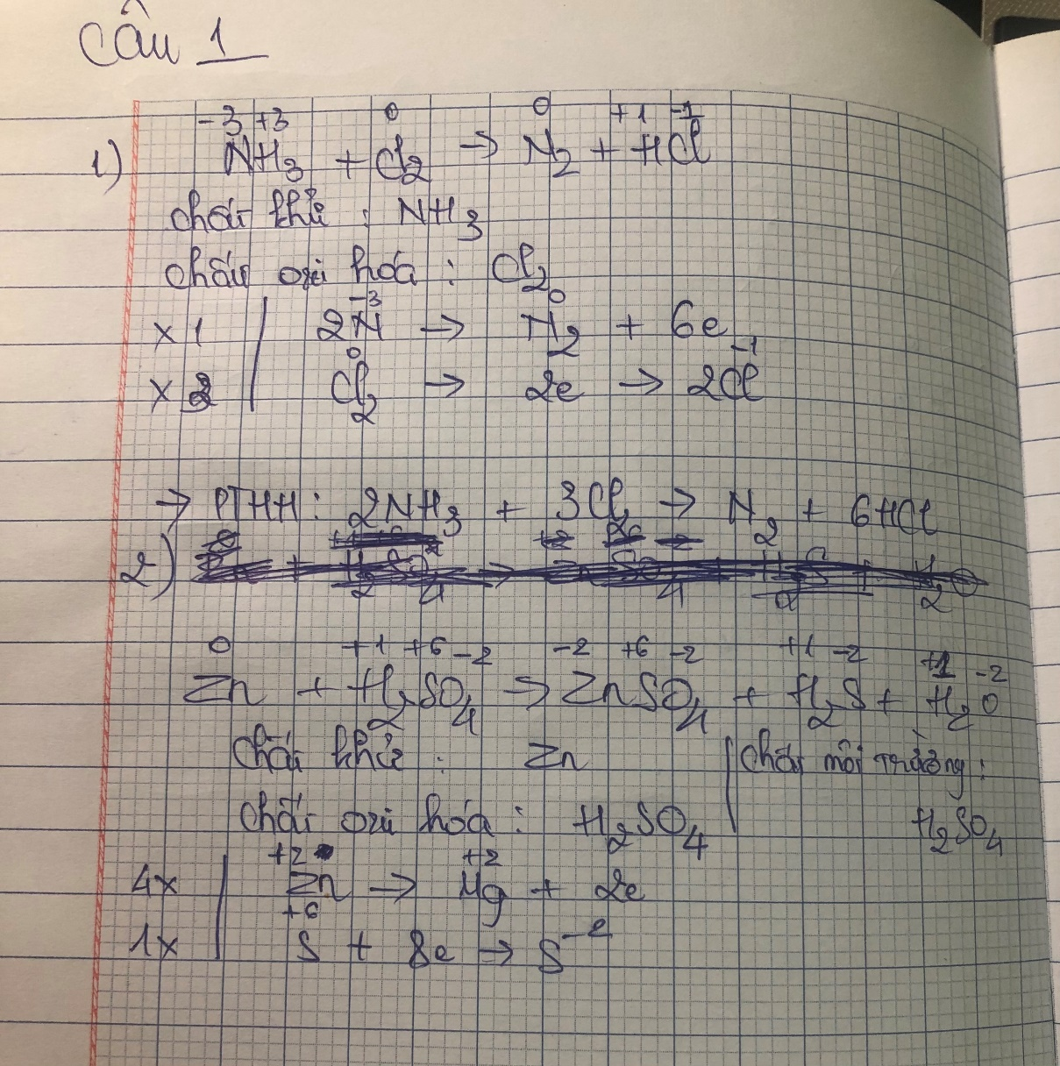
Câu 2. Cho 19,4 gam hỗn hợp 2 kim loại Cu và Zn tác dụng với dung dịch HCl (dư) thu được 4,48 lít khí hidro thoát ra (điều kiện tiêu chuẩn). Tính giá trị khối lượng mỗi kim loại trong hỗn hợp.
Câu 3: Cho 32 gam hỗn hợp CuO và Fe2O3 tác dụng vừa đủ với 500ml dung dịch HCl 2M. Tính giá trị khối lượng mỗi oxit trong hỗn hợp
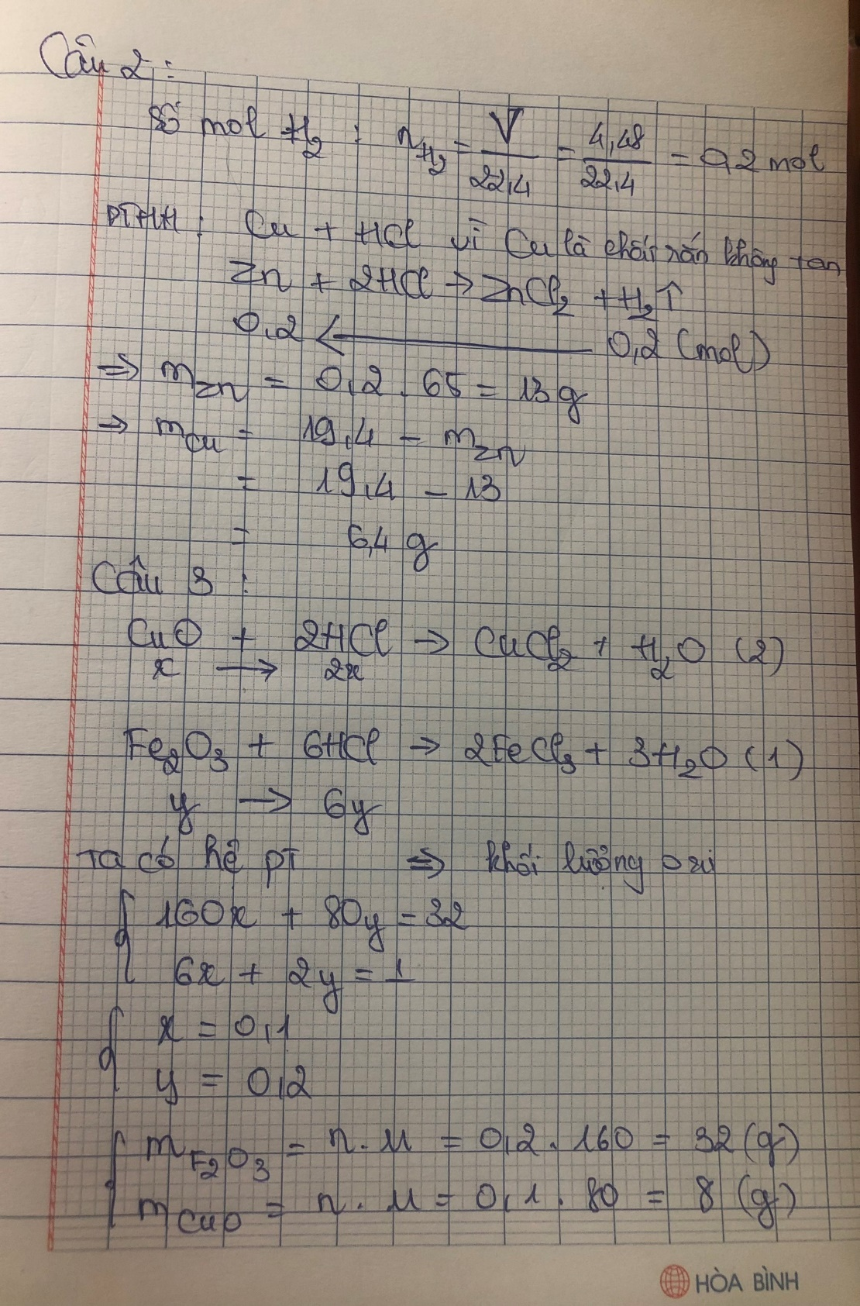
KẾT LUẬN.
Sau khi thực hiên đề tài tiểu luận này em nhận thấy Hóa học là “khoa học trung tâm của các ngành khoa học”. Vì có rất nhiều ngành khoa học khác đều lấy hóa học làm cơ sở nền tảng để phát triển. Ví dụ như sinh học, y học, vật lý hay khoa học tội phạm… Hóa học có vai trò rất quan trọng trong cuộc sống của chúng ta. Là một trong những môn học có giá trị thực tiễn cao nhất, hóa học hiện diện ở tất cả các lĩnh vực trong cuộc sống. Tất cả các sản phẩm, vật dụng mà chúng ta đang sử dụng mỗi ngày đều có liên quan đến hoá học. Từ những món ăn hàng ngày, những đồ dùng học tập, thuốc chữa bệnh, đến các hương thơm dịu nhẹ của nước hoa, mỹ phẩm, dược phẩm… đều là những sản phẩm hóa học.

